Отчет о результатах пилотной апробации элементов методики измерения показателей клиентоцентричности в СЗН
на базе отделения ГАУ ЦЗН ТО по городу Тобольску и Тобольскому району

1. Отчет о результатах исполнения мероприятий в соответствии с дорожной картой
№ п/п | Мероприятие | Результат | Дата исполнения | Примечание (дополнительные материалы, приложения)
1 | 2 | 3 | 4 | 5
 | Участие в установочном вебинаре о пилотной апробации элементов методики измерения показателей клиентоцентричности в СЗН | Принято участие в установочном вебинаре о пилотной апробации элементов методики измерения показателей клиентоцентричности в СЗН | 01.04.2022
 | Подготовка пакета организационно-нормативных документов:  - приказ об участии в пилотной апробации;  - дорожная карта  - состав рабочей группы | Приказ Департамента труда и занятости населения Тюменской области от 08.04.2022 № 114 о проведении пилотной апробации и утверждении состава рабочей группы; Дорожная карта, утвержденная директором Департамента труда и занятости населения Тюменской области | 08.04.2022
 | Утверждение перечня показателей клиентоцентричности в работе СЗН, пилотируемых регионе. | Перечень показателей, пилотируемых в Тюменской области, согласован руководителем рабочей группы О.Н. Филипенко и заместителем директора ФЦК СЗ Е.А. Меркуловой | 13.04.2022
 | Проведение замеров показателей клиентоцентричности в работе СЗН по апробируемой методике | Замеры показателей проведены, анкеты заполнены | 30.04.2022
 | Обработка и анализ полученных результатов замера показателей клиентоцентричности в работе СЗН | Осуществлено ФЦК СЗ | 13.05.2022
 | Подготовка и сдача отчета о результатах пилотной апробации элементов методики измерения показателей клиентоцентричности в работе СЗН | Отчет подготовлен | 20.05.2022
 | Участие в итоговом вебинаре о результатах пилотной апробации элементов методики измерения показателей клиентоцентричности в СЗН | Запланировано участие в итоговом вебинаре о результатах пилотной апробации элементов методики измерения показателей клиентоцентричности в СЗН | Июнь 2022

2. Замечания/предложения/дополнения по итогам реализации пилотной апробации элементов методики измерения показателей клиентоцентричности
Список вопросов, примечаний и предложений по улучшению методики измерения показателей клиентоцетричности, программы пилотной апробации
Комментарии к Опросникам по клиентоцентричности (Граждане/работодатели)
1. Вопрос № 8 анкеты для граждан и работодателей «В какой мере Вы согласны со следующим утверждением: Мне было просто пройти все процедуры в ЦЗН (например, заполнить документы и проч.)» по сути отражает удобство использования Единой цифровой платформы «Работа в России», так как сведения о себе гражданин и работодатель представляет в настоящее время в электронной форме посредством данной информационной системы. При этом на качество работы платформы центры занятости оказать прямого влияния не могут. Предлагаем заменить этот вопрос на другой, который будет отражать работу непосредственно центра занятости. Например, «При возникновении вопросов/затруднений специалистами центра занятости оказывалась необходимая консультативная помощь».

2. Вопрос № 12 «Приходилось ли Вам обращаться к руководству ЦЗН?» и № 13 «Пользовались ли Вы функцией предварительной записи?» анкеты для граждан логически предполагает ответ «Да» или «нет», в подсказках предлагает выбор от 1 до 10 (необходимо откорректировать);

3. Вопрос № 13 «Пользовались ли Вы функцией предварительной записи?» предлагается заменить на другой более актуальный в настоящее время вопрос, т. к. в связи с внедрением Единой цифровой платформы «Работа в России» функция предварительной записи в центрах занятости более не востребована ввиду того, что гражданин подает заявление в электронной форме в любое удобное для него время. Далее в личном кабинете он получает информацию о дате и времени личного посещения.

4. Исходя из предложений граждан, проходивших опрос на гостевых компьютерах в Кадровом центре, предлагаем шкалу оценки от 1 до 10 изменить на от 1 до 5 по привычной 5-балльной системе, где 1-неудовлетворительно, 3-удовлетворительно, 4- хорошо, 5 – отлично.

5. Заполнение анкеты технически возможно только с ПК. При заполнении опросника в телефоне искажается формулировка вопросов (пример) 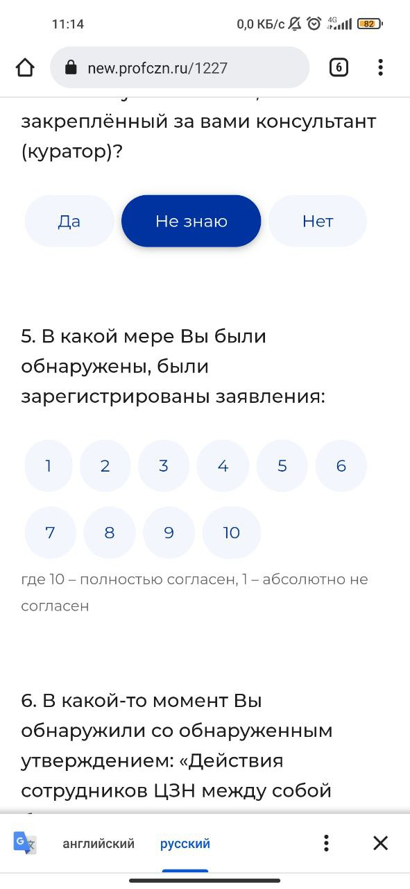

6. При сборе данных по заполненным анкетам в Личном кабинете ЦЗН не отображается количество анкет, отсутствует дифференциация по признаку «работодатель/гражданин». Для подсчета анкет приходиться открывать каждую анкету (неудобно, затрачивается много лишнего времени).
Вновь заполненные анкеты загружаются не по порядку, а в хаотичном порядке с ранее заполненными анкетами и требует повторной проверки каждой анкеты.

Комментарий к Опроснику «Оценка объективных данных, влияющих на впечатление граждан от взаимодействия с ЦЗН»:
При переходе на ШАГ 2 не удалось вернуться на ШАГ 1 для внесения дополнений по Контакт-центру.

